ОБЩЕСТВО И ДЕТИ-ИНВАЛИДЫ

Формирование доброжелательного отношения общества к семьям, имеющим в своем составе детей-инвалидов
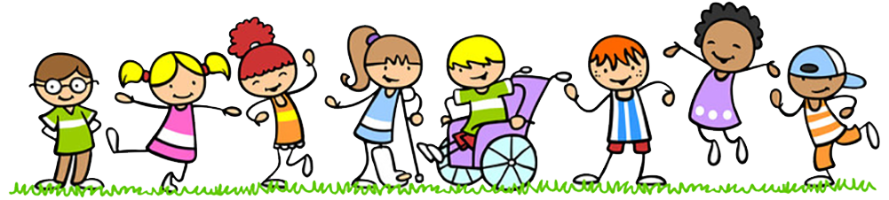

Часто, проходя мимо детей с ограниченными возможностями здоровья, некоторые отворачивают голову, чтобы не встретиться глазами с ними и с людьми, которые их сопровождают. Они предпочитают «не заметить». Так проще, так спокойнее морально, эмоционально.

Но дети-инвалиды – это обычные дети, такие же, как и все остальные. Они живут совсем рядом с нами, но их стараются не замечать. Они живут в особом мире, о существовании которого могут не догадываться даже ближайшие соседи. Они могут быть невероятно талантливыми и душевно богатыми людьми. Дети-инвалиды не абстрактные единицы, а реальные дети, имеющие лицо и характер. Они любят общаться, играть, рисовать, петь, но из-за болезни они часто вынуждены находиться в замкнутом пространстве.

Больше всего инвалидов боятся взрослые, и именно взрослые передают свой страх детям. Детям достаточно объяснить, что именно «болит» у ребёнка-инвалида. Как только ребенок понимает в чем дело, он перестает бояться. Главное — это воспитание честности, справедливости и умения сопереживать. Разве в жизни каждого из нас не наступит момент, когда мы сами окажемся в зависимости от того, насколько честными, порядочными и справедливыми выросли наши дети? Одна из главных проблем детей-инвалидов — это одиночество, невозможность полноценного общения. Давайте дадим им возможность стать полноценными членами общества, возможность поверить в себя и в полной мере реализовать свой потенциал!

Общие правила этикета при общении с детьми-инвалидами, имеющими особые потребности:
- Когда вы разговариваете с инвалидом, обращайтесь непосредственно к нему, а не к сопровождающему;
- Когда вас знакомят с инвалидом, вполне естественно пожать ему руку: даже те, кому трудно двигать рукой или кто пользуется протезом, вполне могут пожать руку — правую или левую, что вполне допустимо;
- Когда вы встречаетесь с человеком, который плохо или совсем не видит, обязательно называйте себя и тех людей, которые пришли с вами. Если у вас общая беседа в группе, не забывайте пояснить, к кому в данный момент вы обращаетесь, и назвать себя;
- Если вы предлагаете помощь, ждите, пока ее примут, а затем спрашивайте, что и как делать;
- Когда вы разговариваете с человеком, испытывающим трудности в общении, слушайте его внимательно. Будьте терпеливы, ждите, когда человек сам закончит фразу. Не поправляйте его и не договаривайте за него. Никогда не притворяйтесь, что вы понимаете, если на самом деле это не так. Повторите, что вы поняли, это поможет человеку ответить вам, а вам — понять его;
- Когда вы говорите с человеком, пользующимся инвалидной коляской или костылями, расположитесь так, чтобы ваши и его глаза были на одном уровне, тогда вам будет легче разговаривать;
- Чтобы привлечь внимание человека, который плохо слышит, помашите ему рукой или похлопайте по плечу. Смотрите ему прямо в глаза и говорите четко, но имейте в виду, что не все люди, которые плохо слышат, могут читать по губам.

